HC物联网两轮充电桩配置指南

说明
在配置充电桩之前，我们认为您已经安装部署好了物联网系统，如果需要和物业系统联动，我们也认为您已经部署好了物业系统。
这里以 松饼供应链 充电桩为例。其他的需要联系厂家配置端口。
http://shop.songbingcloud.com/ 中购买。

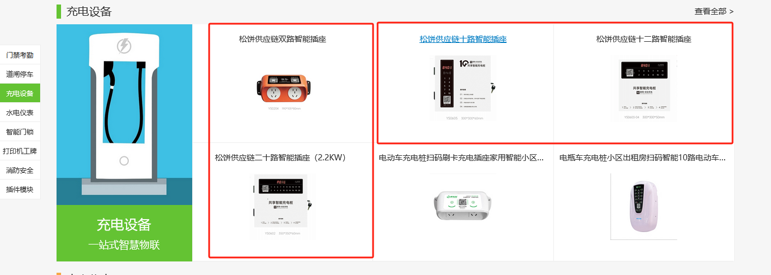

充电桩配置
你需要联系客服 将充电桩的上行ip修改为你的服务器ip(部署了物联网的服务器IP)，端口固定为20011；并获取设备编号，一般在设备后面有个二维码，扫一扫获取，如果没有，找客服获取设备编号；（从松饼供应链购买的已为您配置好）

系统配置

3.1、设置充电规则
登陆物联网系统，打开充电下的充电规则页面，如下图：
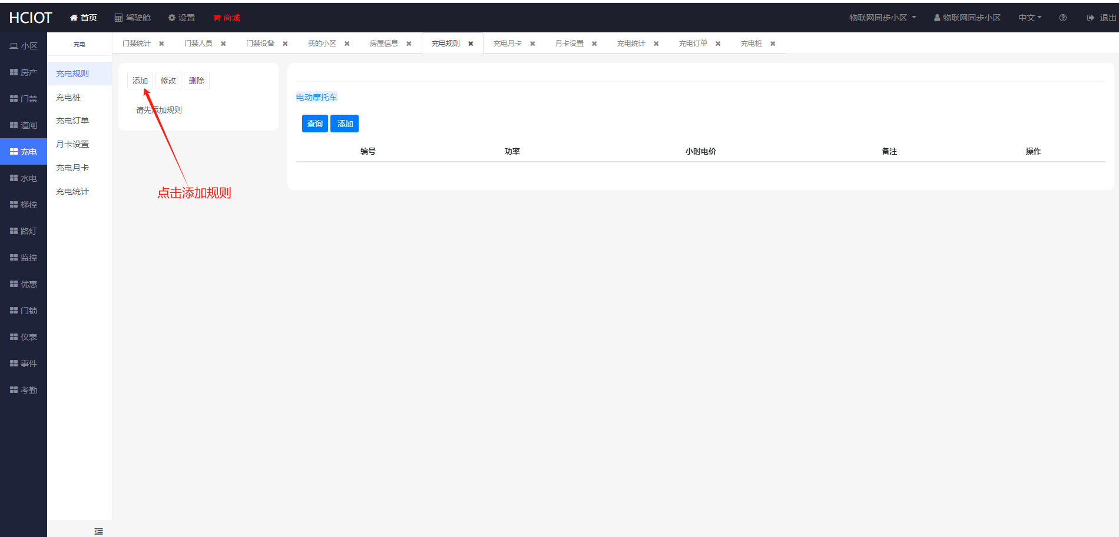
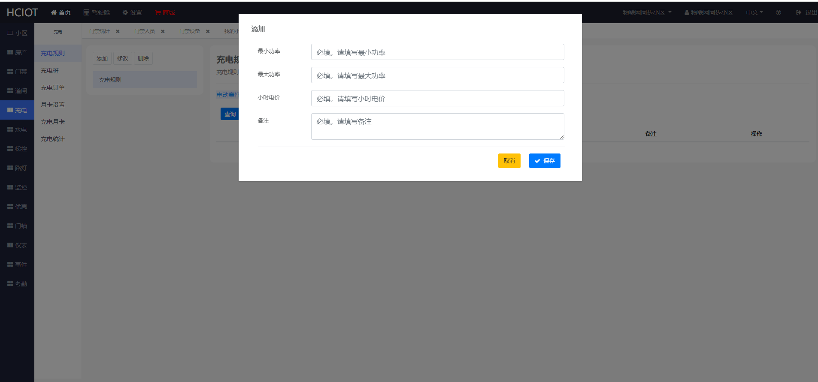
如下图：
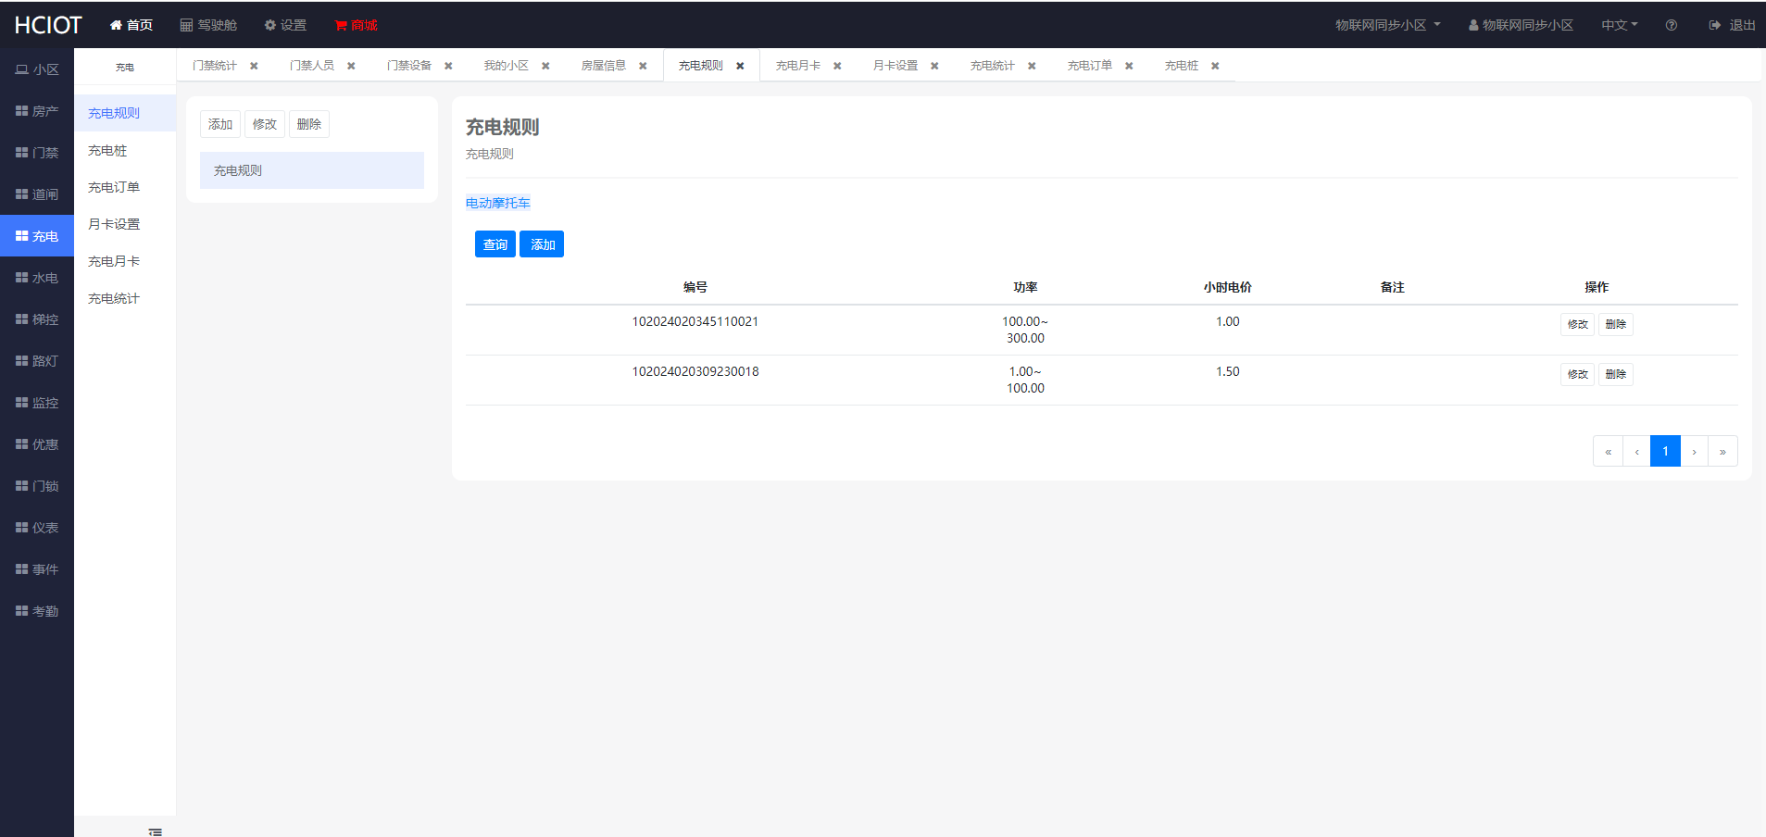

3.2、添加充电桩
在充电下的充电桩页面，点击添加如下图
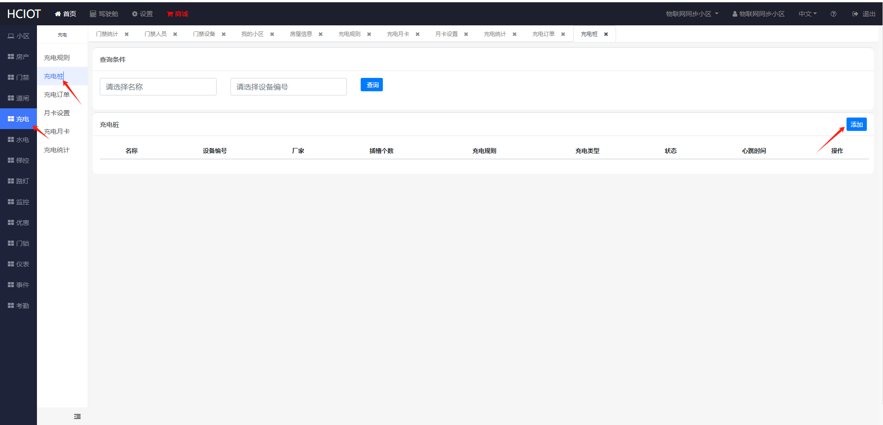
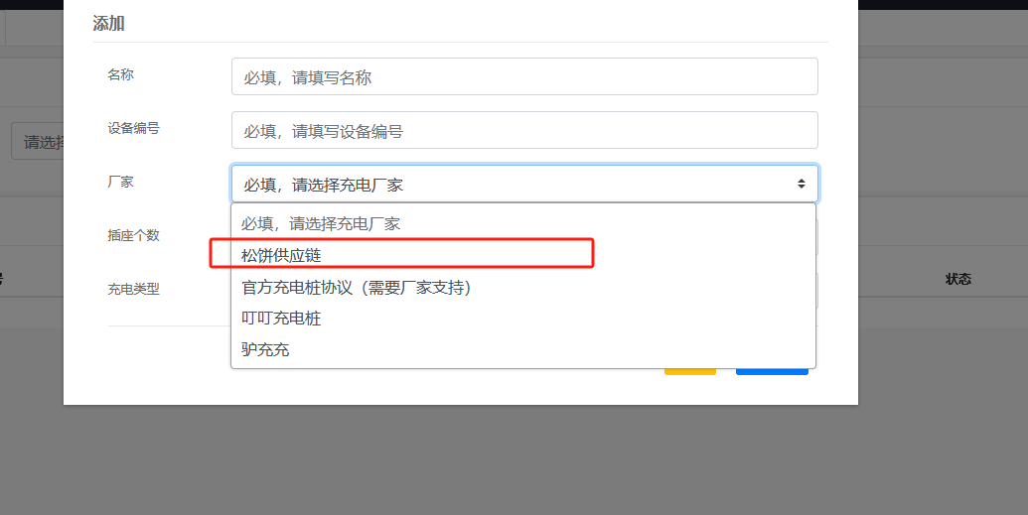
名称：可以自行抒写；
设备编号：设备开机会播报设备编号，如果没有找客服获取；
厂家：选择 松饼供应链；
插座个数：您购买的充电桩有几个插座就填写几，比如两个插座 写2；
充电类型：电动自行车；
充电规则：选择之前加的 电动自行车的 充电规则；

3.3、获取二维码
打开充电下的充电桩页面获取二维码贴到设备，用户扫码二维码后，开启充电；
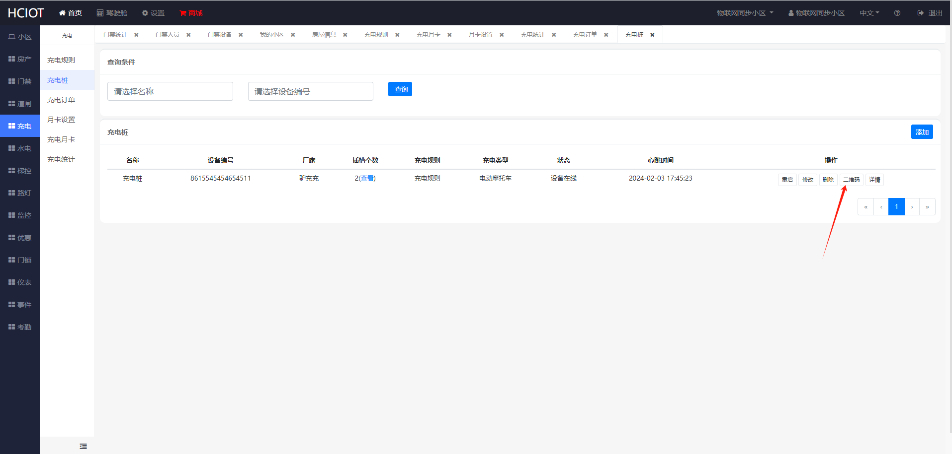

设置充电月卡
这个是可选的，如果需要提供给客户包月的情况时才设置。

4.1、设置规则
打开充电下的充电月卡，如下图：
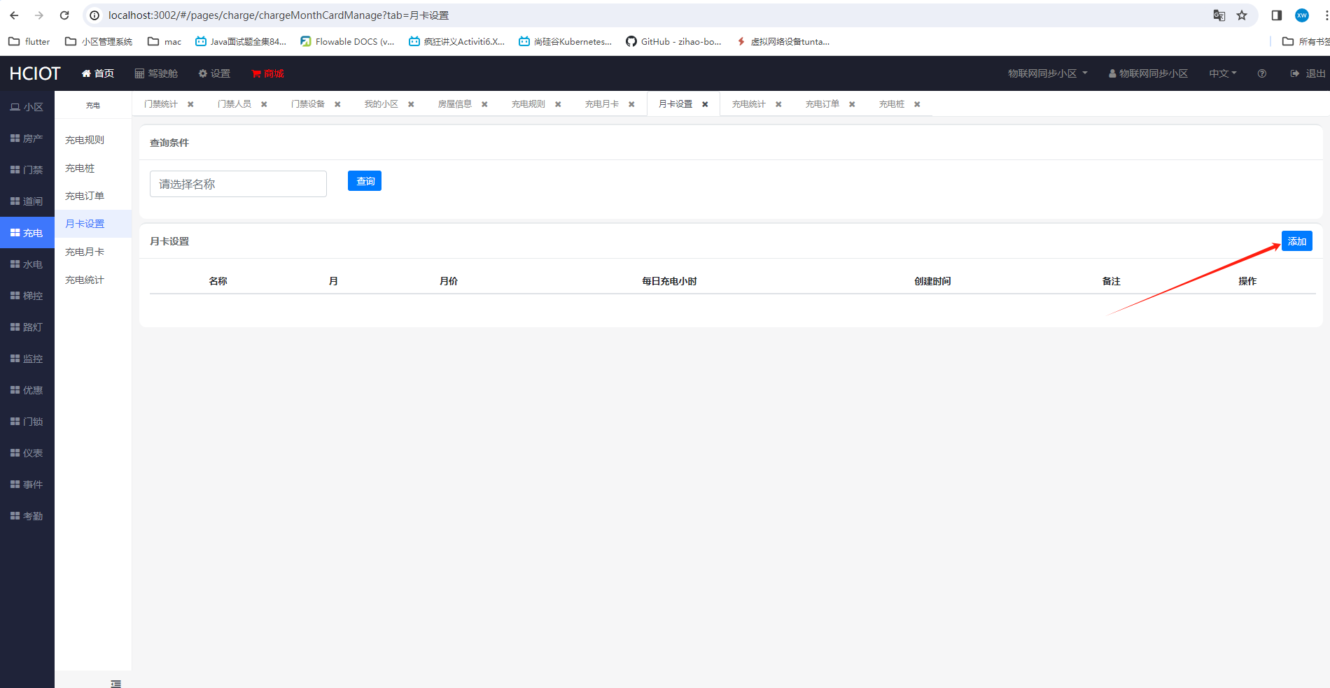
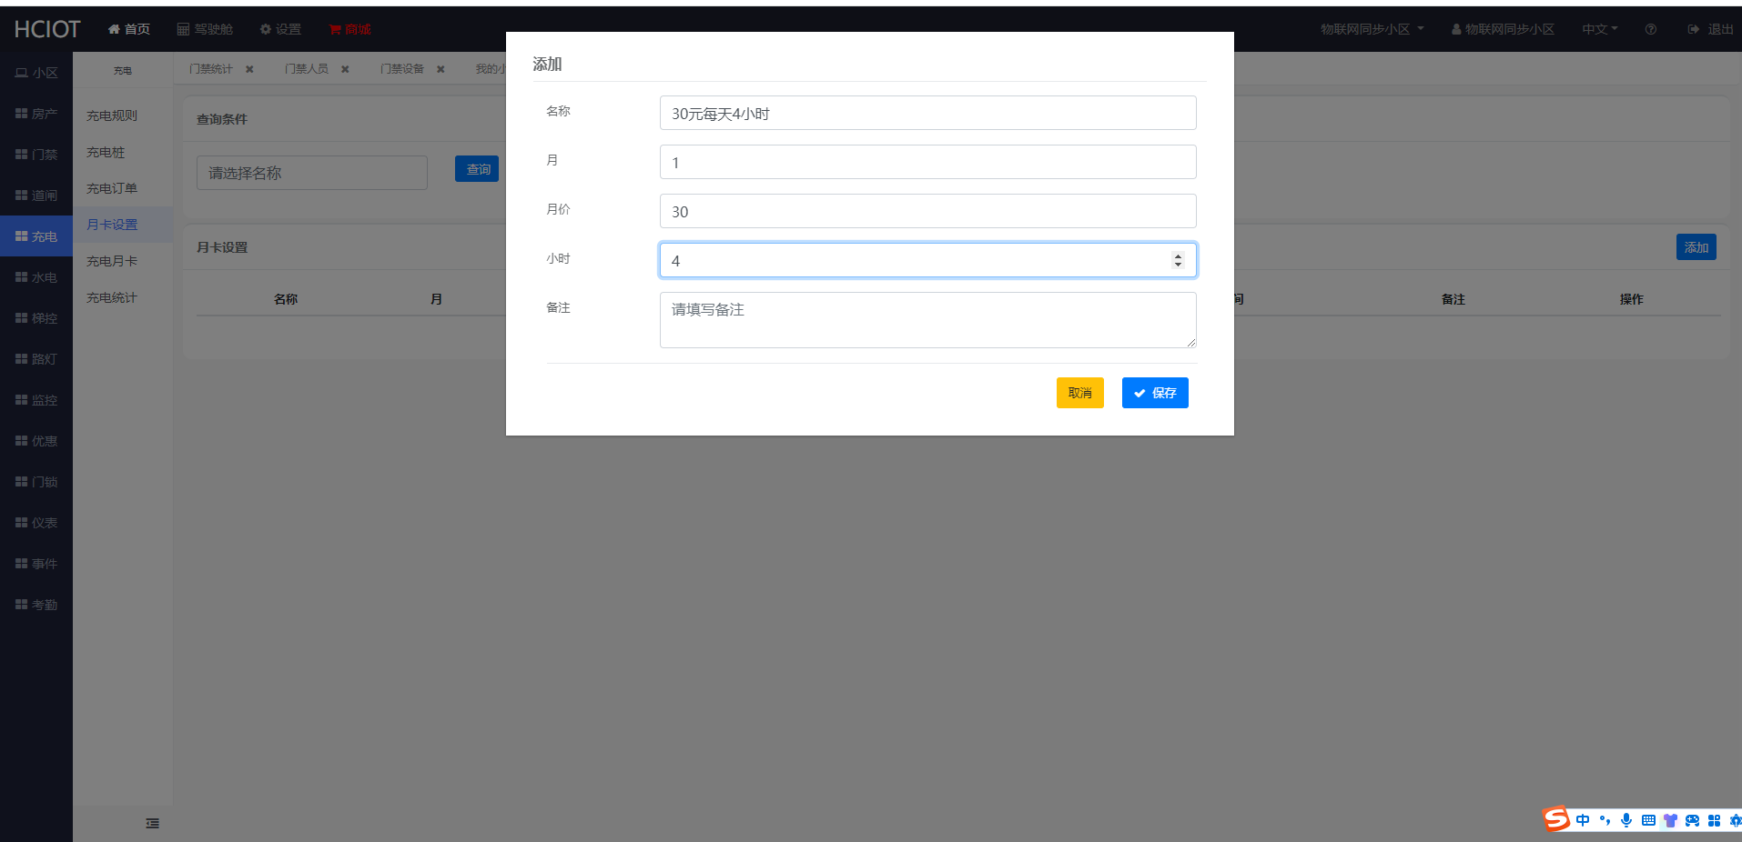

4.2、购买月卡
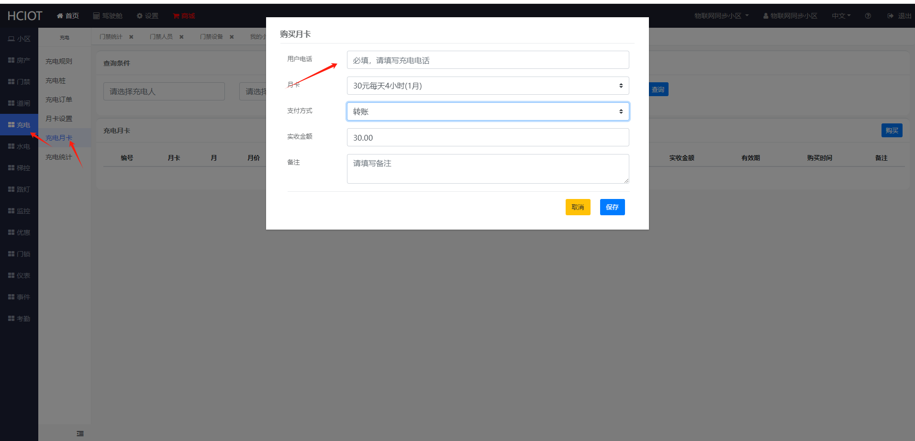
输入用户注册的手机号即可充电

注意事项：
- 选择端口开启充电后，会先按时间价格进行预扣费，充电完成后会根据实际充电金额返还。
- 如果是根据选择时间充电，那么拔掉插头不会自动停止计费，时间到才停止计费，但是可以手动停止计费；选择充满自停方式，拔掉插头会自动停止计费，订单结束。
- 计费方式：根据全程充电的总电量/总时间 = 平均功率，再根据规则设置的价格进行结算，如果没有对应的区间则随机选择一个区间进行价格结算。
- 添加电动车冲电规则时，请尽量覆盖冲电端口最大功率。如端口最大功率是1.5kw，应当设置，1-500，500-1000，1000-1600；不正确的区间设置，会导致结算不正确。

